Prénom : Date :
LECTURE
Compétence(s) travaillée(s) : comprendre un texte lu
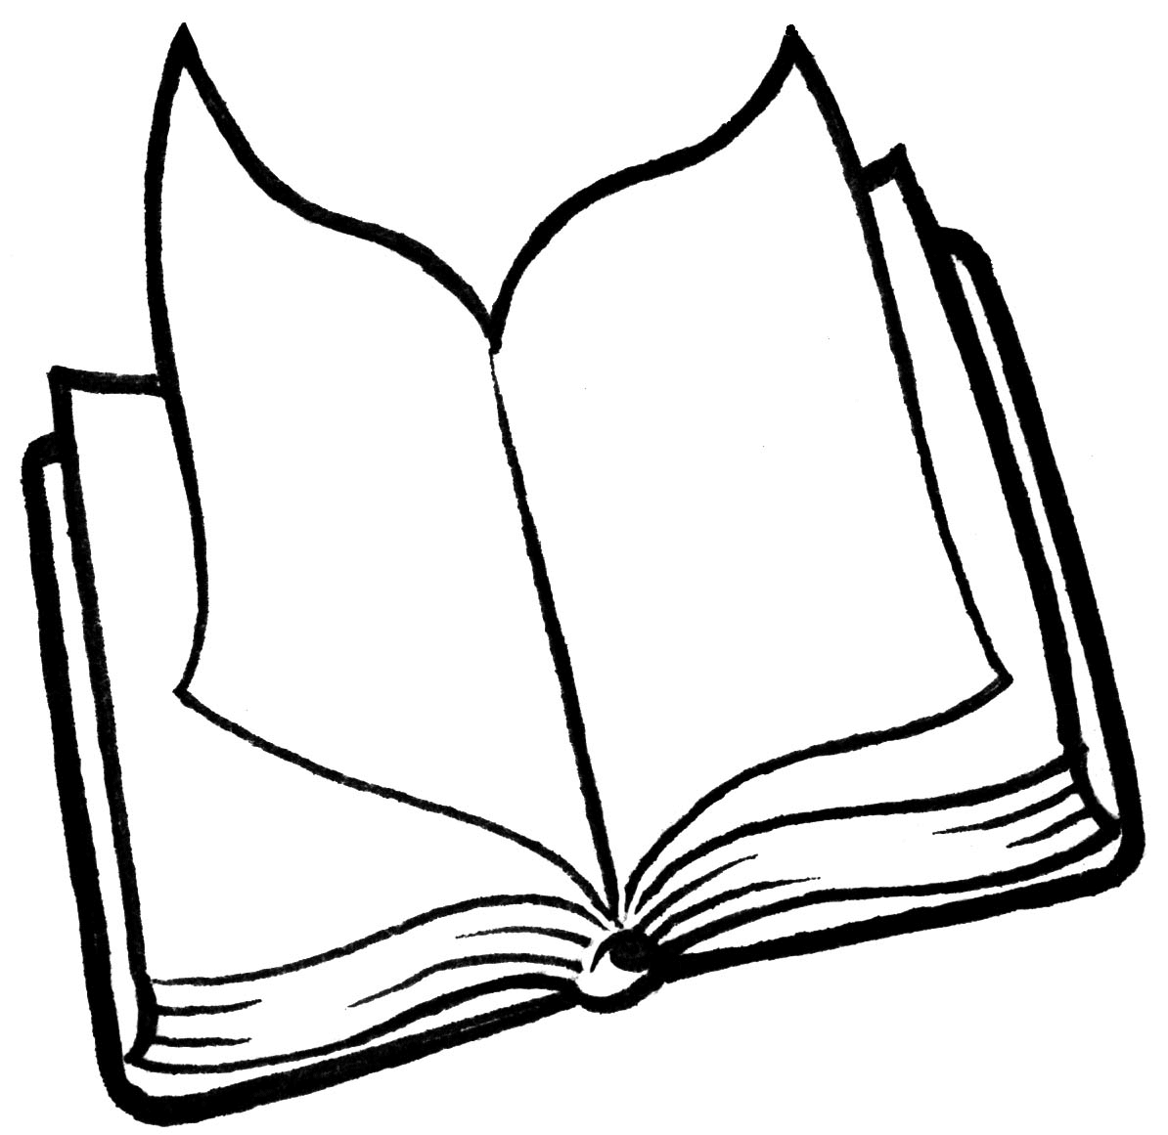

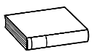
❶ Lis le texte.

C'est quand je suis allé à côté pour allumer la télé que j'ai compris. [...]
La catastrophe :
- des miettes dans tous les coins
- les coussins partout
- des gribouillis sur les murs
- les livres renversés
- la lampe de papa par terre.
Je sais pas ce qui s'est passé mais c'est pas moi ! Vite-vite j'ai remis les choses à leur place, nettoyé, enlevé les taches de la moquette...

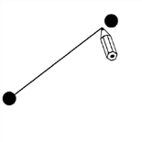
❷ Relie les phrases justes au dessin.

du chocolat sur les murs
des gribouillis sur la table
des gribouillis sur les murs
des livres déchirés
les livres renversés
la table de papa renversée
la lampe de maman renversée
la Lampe de papa renversé

